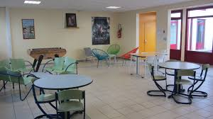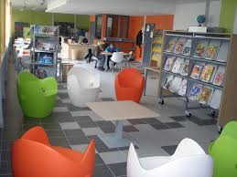

**Le 3 C**

**Centre de Culture et de Connaissances**

**Respect**

**Partage**

**Vivre ensemble**

**Travail**

**Sérénité**

**Autonomie**

**FOYER**

**SOCIO**

**EDUCATIF**

**CDI**

**PETITE SALLE D’ETUDE**

**SALLE DE MUSIQUE**

**GRANDE SALLE D’ETUDE**

**HALL D’ENTREE**

